Отчет
мероприятий недели Добра в МБОУ Тоолайлыгской НОШ
(с 13 по 18 сентября 2021 года)

№п/п | Наименование мероприятия | Справка | Ответственные
1 | Беседа  «Поговорим о доброте»  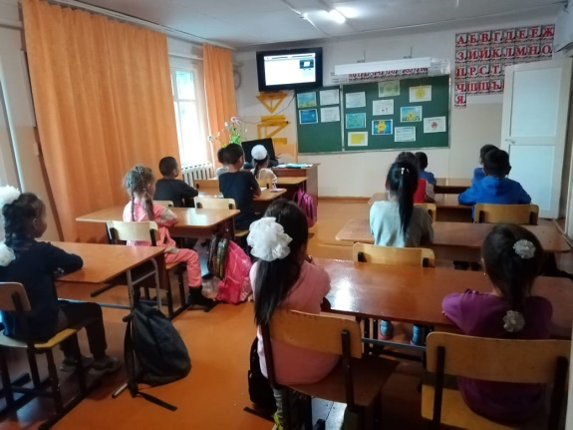 | Цель: развивать чувство радости за добрые дела, направить детей совершать добрые поступки бескорыстно, научить приходить на помощь | Салчак А.А.
2 | Познавательный час  «В каждом сердце пусть живет добро!»  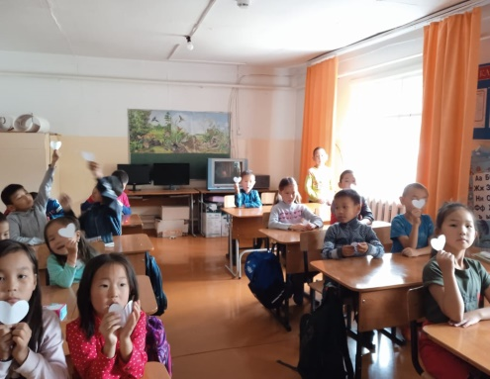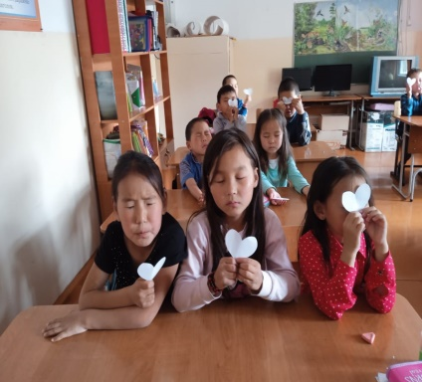 | Цель: формировать представления учащихся о достоинствах человека, ценность которых признана в обществе | Олчей Ш.К.
3 | Внеклассное мероприятие  «Лучик солнца – доброта!»  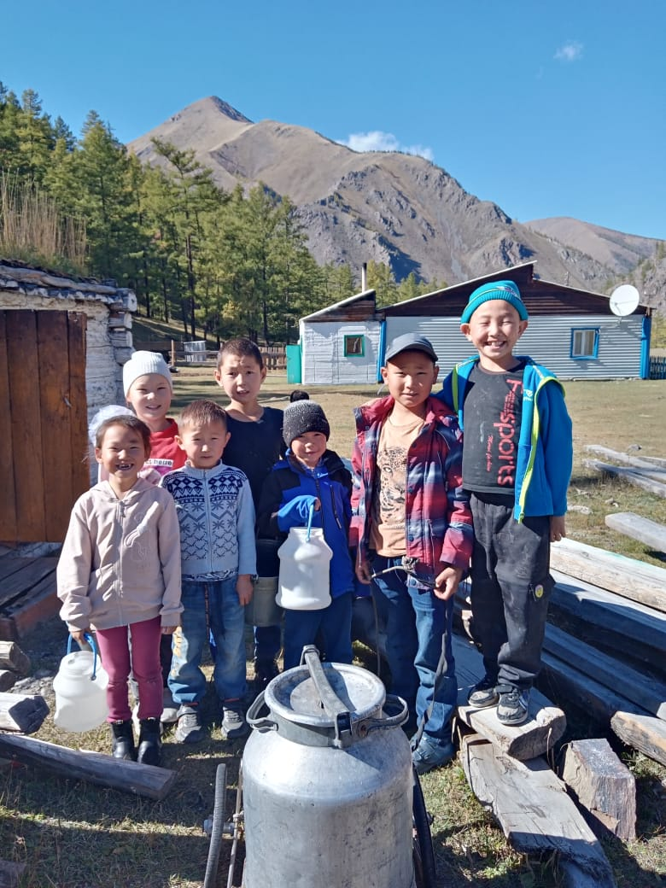 | Цель: развивать чувство радости за добрые дела, уважать старших, совершать добрые поступки. | Салчак А.А.
4 | Познавательная игра  «Цветик - семицветик»  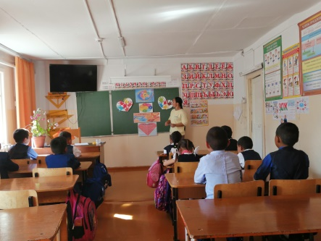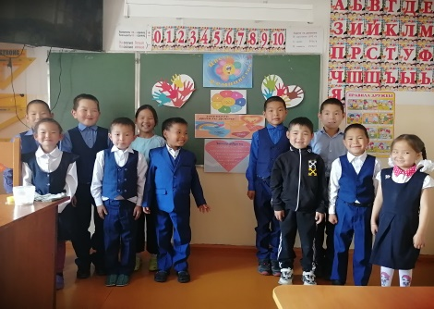 | Цель – закрепить знания и умения детей в развитии познавательных процессов. | Самбуу С.И.
5 | Изготовление сердечек с добрыми пожеланиями  «Сердце на ладони»  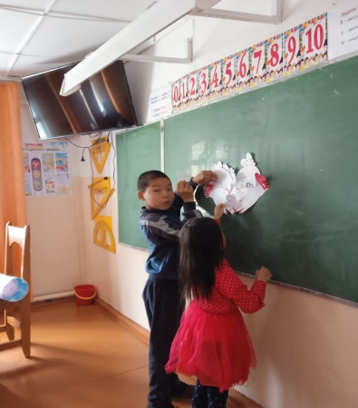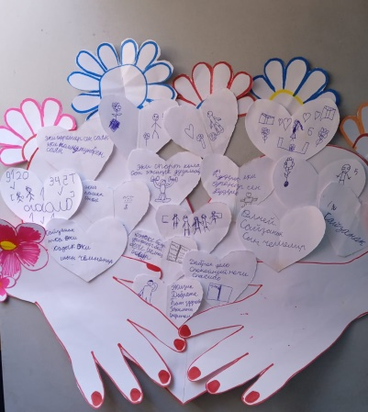 | Цель: формировать стремление совершать добрые поступки, быть приятным в общении. Развивать представление учащихся о добре и зле. Воспитывать добрые чувства к окружающим людям. | Олчей Ш.К.
6 | Классный час  «Твори добро»  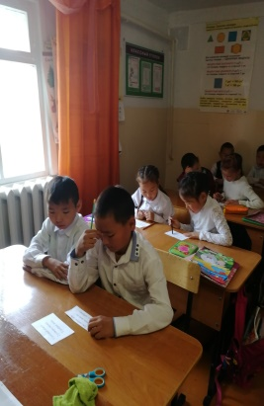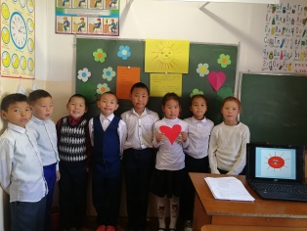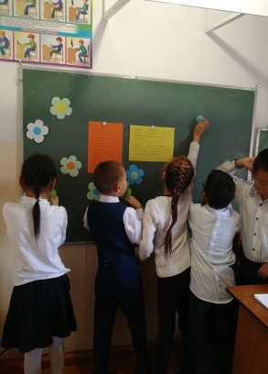 | Цель: сформировать в сознании детей понятие «доброта». Расширить знания школьников о доброте и ее роли в жизни каждого человека. Дети создавали сад доброты. Вспомнили слова и словосочетания, в которых «спряталось» добро. Узнали о качестве человека без которого ни взрослый, ни ребенок не может называться человеком. | Хертек С.О.
7 | Викторина  «Добро и зло в сказках»  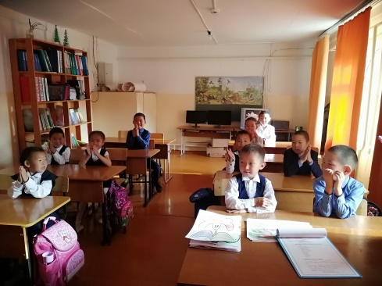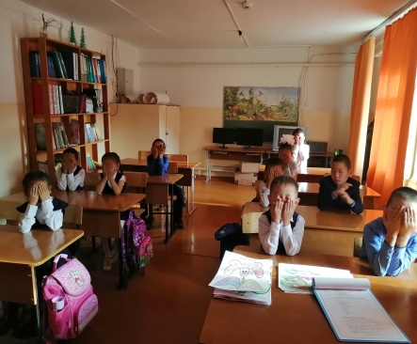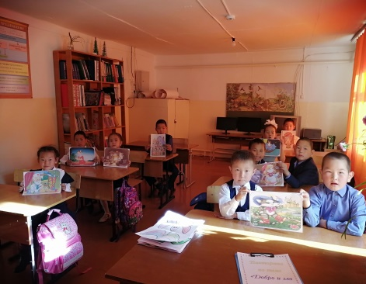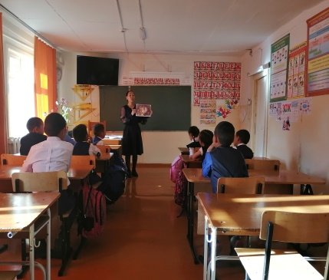 | Цель:  - дать понятия добра и зла, добрых и злых поступков;  - показать, что в сказках добро всегда побеждает зло.  Задачи:  - на примерах сказочных героев рассмотреть понятия – «Добро» и «Зло»;  - убедить воспитанников, что добрые отношения и дела люди строят и делают в жизни сами;  - формировать морально-этические правила и нормы, воспитывать доброе отношение к окружающим. | Самбуу С.И.

